FoodLens 食物图像理解系统
任务二：食物图像到结构化膳食记录生成
—— 模型实现与实验报告 ——
负责人：刘杰
《神经网络与深度学习》课程设计
2026 年 10 月

目录
（右键目录选择"更新域"可刷新页码）

一、任务概述 2
二、数据集介绍与统计分析 2
三、评测指标 3
四、模型与方法 4
4.1 模型 A：CNN 整体表示 + GRU 描述生成 4
4.2 模型 B：CLIP + LoRA 参数高效多任务微调 5
五、实验设置 6
六、实验结果与分析 7
6.1 主结果：五项评测指标对比 7
6.2 数值回归结果分析 8
6.3 文本指标与食材 F1 分析 8
6.4 与基线及附加实验的对比 9
6.5 生成示例 9
七、错误分析 10
八、结论与展望 11

一、任务概述
任务二要求输入一张菜品照片，输出满足预定义 Schema 的结构化营养 JSON，包含食材列表 items（食材名 + 重量）、总重量、总热量以及蛋白质、脂肪、碳水化合物三大营养素，如下所示：
{"items":[{"name":"brussels sprouts","weight_g":64.0},...],"total_weight_g":152.0,"total_calories_kcal":103.3,"protein_g":2.9,"fat_g":6.9,"carbohydrate_g":10.6}
按照课程要求，本任务至少比较两种模型：一种为任务一实现的图像描述生成模型结构（本报告实现 CNN 整体表示 + GRU 解码器，记为模型 A），另一种为经过全量或参数高效微调的多模态预训练模型（本报告采用 CLIP + LoRA 参数高效微调的多任务模型，记为模型 B）。评测标准为任务一的三个文本评测指标 BLEU、ROUGE-L、CIDEr-D，加上 F1（食材识别）和 MSE（数值回归）。
本报告第 2 节介绍数据集与统计特性；第 3 节定义评测指标；第 4 节给出两个模型的结构与训练方法；第 5 节说明实验设置；第 6 节报告全部实验结果并分析；第 7 节为错误分析；第 8 节总结结论与未来改进方向。

二、数据集介绍与统计分析
数据集来源于教学云平台提供的 Nutrition5k 学生版子集，共 3,258 张菜品俯拍照片，按 2,338 / 414 / 506 划分为训练、验证、测试集，图片与标注一一配对。每条标注包含食材列表（全数据集共 158 种食材，其中 151 种出现在训练集，其余 7 种仅见于验证/测试集，属零样本食材）及对应的重量与营养真值。
统计项 | 数值 | 统计项 | 数值
训练集样本数 | 2,338 | 验证集样本数 | 414
测试集样本数 | 506 | 食材种类（训练集） | 151
平均每图食材数 | 3.7 | 单图最多食材数 | 16
高频食材 Top1 | cherry tomatoes (413) | 高频食材 Top2 | arugula (407)
高频食材 Top3 | carrot (362) | mass_warning 样本（train） | 0
覆盖率 <0.9 样本（train） | 359（15.4%） | 覆盖率均值（train） | 0.941（min 0.074）
表 2-1 数据集基本统计
图 2-1 至图 2-4 给出了训练集营养值分布、食材频率、每图食材数量与可见质量覆盖率（visible_item_mass_coverage）的统计结果。可以看出：四个营养值均为右偏分布，存在少量高热量大盘菜样本；食材频率呈长尾分布；训练集无 mass_warning 样本，但约 15.4% 的样本可见覆盖率低于 0.9（图 2-4 左尾，最低仅 0.074），这些可见质量不足的样本是潜在的困难样本。
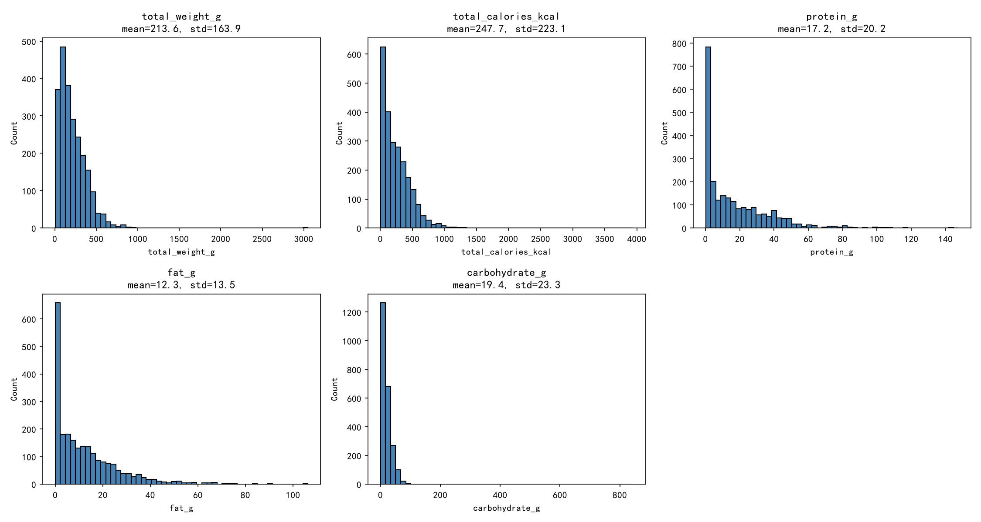
图 2-1 训练集 5 个营养字段分布直方图
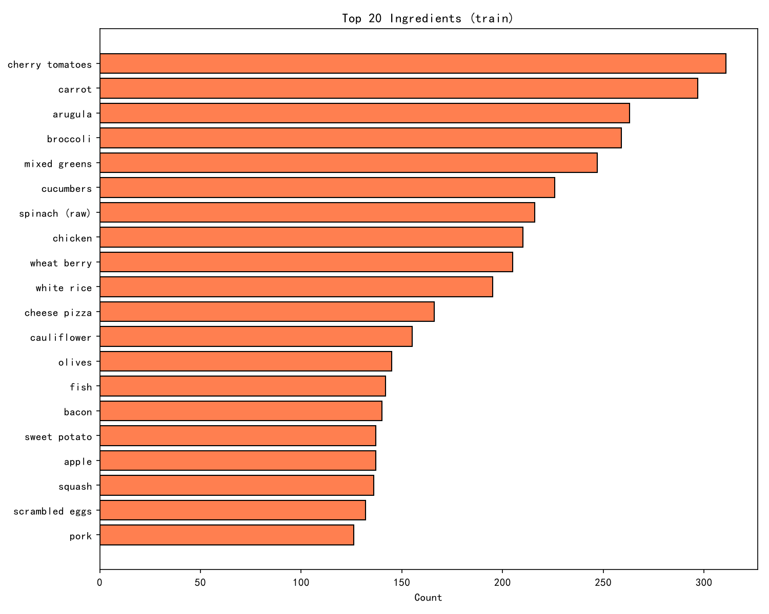
图 2-2 训练集食材频率 Top 20
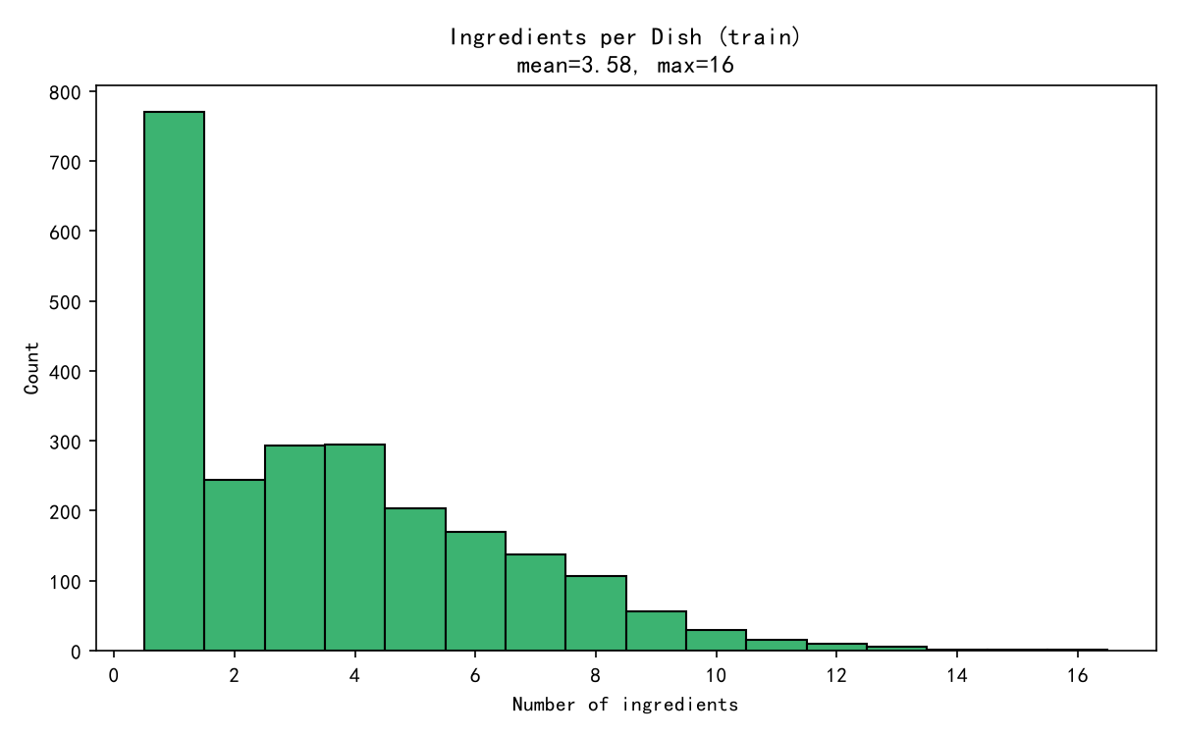
图 2-3 每图食材数量分布
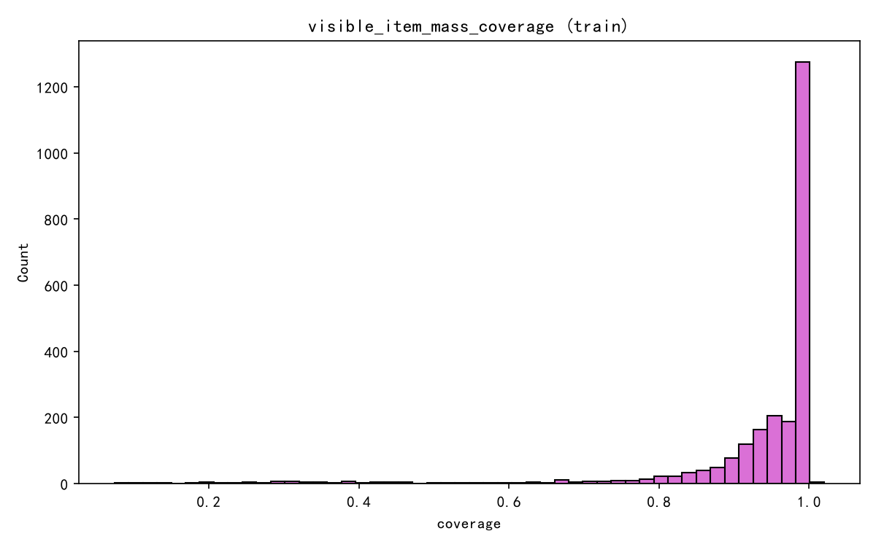
图 2-4 可见质量覆盖率分布（越低表示可见食材质量越不完整）

三、评测指标
按照课程规定的评测标准，本任务采用五项指标，全部由自研的 metrics.py 实现（不依赖第三方评测库），并在两个模型上使用完全相同的分词与计算口径：两个模型都输出结构化营养 JSON，模型 A 的文本指标直接作用于其生成的 JSON 字符串，模型 B 则把预测结果序列化为与标注 target_text 完全相同的格式后参与对比。
指标 | 定义与计算方式
BLEU-1/4 | 对 JSON 序列化文本做 corpus 级 n-gram（n=1..4）精确匹配，平滑方式 p_n=(matched+1)/(possible+1)，BLEU-4 为报告的主 BLEU 值
ROUGE-L | 生成文本与标注文本 token 序列的最长公共子序列（LCS）F 值，β=1.2
CIDEr-D | n=1..4 元组的 TF-IDF（DF 由评测语料自身统计）余弦相似度均值 ×10，带 n-gram 计数截断与长度指数惩罚
F1 | 食材名称集合匹配（忽略顺序与重复）：分别报告 micro / macro / sample 三种口径
MSE/MAE/RMSE | 对 5 个数值字段分别计算均方误差 / 平均绝对误差 / 均方根误差
表 3-1 评测指标定义
需要说明的是，JSON 文本中大量结构符号（引号、花括号、字段名）在任一合法输出中都必然匹配，因此 BLEU/ROUGE-L 天然含有"格式分"；真正区分模型内容能力的是 F1 与数值误差，这一点将在第 6 节结合结果具体分析。

四、模型与方法

4.1 模型 A：CNN 整体表示 + GRU 描述生成（任务一图像描述模型结构）
模型 A 采用任务一可选结构中的"CNN 整体表示 + GRU"：ResNet18（ImageNet 预训练）提取 512 维图像整体表示，经线性映射作为 GRU 解码器的初始隐状态；GRU（词嵌入 256 维、隐状态 512 维）以 teacher forcing 方式逐 token 自回归生成营养 JSON 字符串，训练损失为 token 级交叉熵（忽略填充符）。词表由训练集 target_text 构建（923 个 token，覆盖全部 JSON 符号、食材名与数字片段），分词与评测指标使用同一套规则，编码解码无损回环。推理时采用贪心解码，输出文本经四级降级解析器（严格 JSON → 常见修复 → 正则兜底 → 训练均值回退）还原为结构化结果，保证任何输出都能得到合法 JSON。
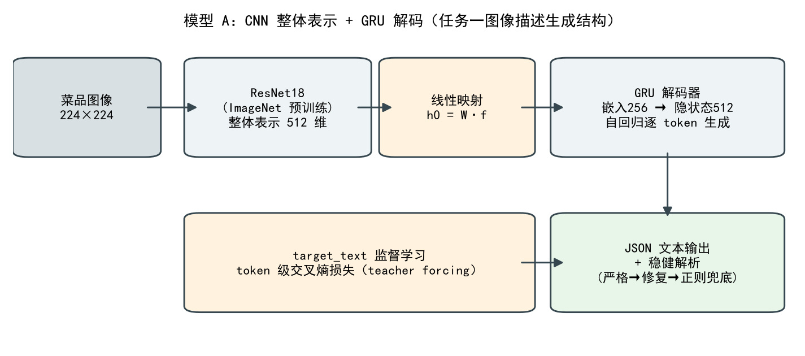
图 4-1 模型 A 结构示意图

4.2 模型 B：CLIP + LoRA 参数高效微调的多任务模型
模型 B 对应课程要求的"参数高效微调的多模态预训练模型"。骨干为 CLIP ViT-B/32 视觉编码器（8,828 万参数，全部冻结），仅在最后 4 个 encoder 层的注意力 q/k/v/out 四个投影上注入 LoRA 低秩分支（rank=16，缩放系数 α/r=1），纯 LoRA 参数仅 39 万；加上三个任务头后，可训练参数合计 82.4 万，占全模型的 0.93%。在 [CLS] 池化特征（768 维）上并联三个任务头：
（1）营养回归头：输出 5 个数值字段，在 (x-均值)/标准差 归一化空间计算加权 MSE（蛋白、脂肪权重更高）；（2）食材多标签头：151 种训练集食材的 0/1 多标签分类，采用带 pos_weight 的 BCE 损失缓解长尾不平衡；（3）分项重量头：对每种食材回归分量（除以 100 归一化），仅对图中实际出现的食材计入 MSE。
推理时，食材集合由多标签头的 sigmoid 概率与阈值（在验证集上网格搜索，最优 0.625）决定，分项重量由重量头给出并等比缩放到与回归头预测的总重一致，从而组装出完整合法的营养 JSON。
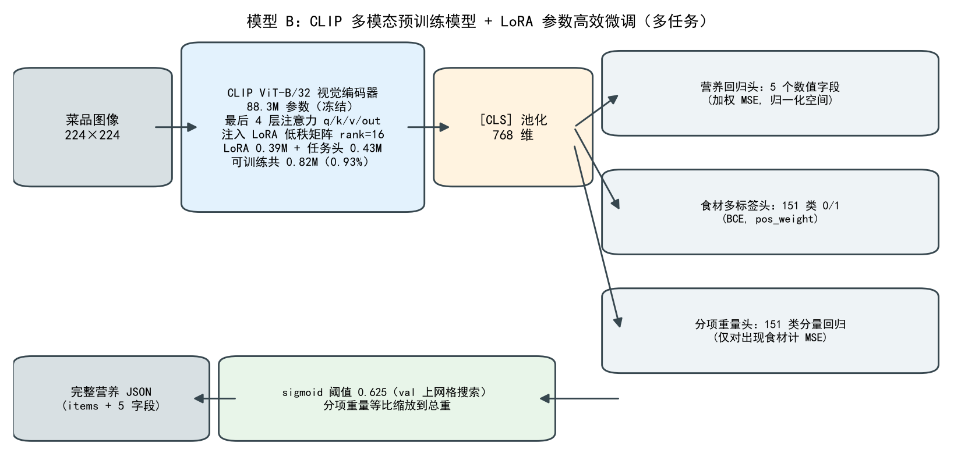
图 4-2 模型 B 结构示意图

五、实验设置
全部实验在单张 RTX 4060 Laptop（8GB 显存）上完成，深度学习框架为 PyTorch 2.5.1 + CUDA 12.1。数据增强统一采用 Resize(256) + RandomCrop(224) + 水平翻转，模型 B 额外加入色彩抖动与 ±10° 随机旋转。两个模型均在验证集上选型，测试集只评估一次。
配置项 | 模型 A（CNN+GRU） | 模型 B（CLIP+LoRA）
骨干网络 | ResNet18（ImageNet 预训练） | CLIP ViT-B/32（冻结，本地权重）
可训练参数量 | 13.33M（全量） | 0.824M（LoRA 0.393M + 任务头，占 0.93%）
优化器 / 学习率 | AdamW，1e-3 | AdamW，5e-4
批量大小 / 轮数 | 32 / 40 | 16 / 25
学习率策略 | Cosine 退火 | Cosine 退火
损失函数 | token 级交叉熵 | 加权 MSE + BCE(pos_weight) + 分项重量 MSE
选型指标 | 验证集 token loss | 验证集平均 MAE（阈值按 micro-F1 最大）
表 5-1 两个模型的训练配置
运行环境与复现方式：全部代码在个人工作站的 Windows 11 系统上运行，GPU 为 RTX 4060 Laptop（8GB 显存），Python 3.10 虚拟环境（工作区 .venv），核心依赖为 PyTorch 2.5.1+cu121、torchvision 0.20.1+cu121、transformers 4.46.3（CLIP 骨干，权重已缓存在本地 clip_model/ 目录，离线可加载）、matplotlib 3.11.2、numpy 2.4.6、pandas 3.0.6、tqdm，完整清单见随代码提交的 requirements.txt（pip install -r requirements.txt 即可复现环境）。训练入口分别为 train_caption.py（模型 A，支持 --time-budget 断点续训）、train.py（ResNet18 回归）与 train_lora_mt.py（模型 B）；统一评测入口为 eval_models.py（生成 final_results/ 下全部指标与预测明细），统计图表由 stats.py、make_figures.py、make_arch_figures.py、make_export_figs.py、make_resnet_arch.py 生成，错误分析由 error_analysis_final.py 生成；推理接口为 predict.py 中的 predict_nutrition(image_path)，命令行演示为 demo_task2.py <图片路径>。三个训练好的最优权重随包提交：checkpoints_caption/best_model.pt（模型 A）、checkpoints/best_model.pt（ResNet18 回归）、checkpoints_lora_mt/best_model.pt（模型 B，含食材词表与判定阈值）。

六、实验结果与分析

6.1 主结果：五项评测指标对比
数据集 | 指标 | 模型 A (CNN+GRU) | 模型 B (CLIP+LoRA) | 较优模型
val | BLEU-1 | 0.7518 | 0.6146 | A
val | BLEU-4 | 0.6051 | 0.5096 | A
val | ROUGE-L | 0.7745 | 0.7250 | A
val | CIDEr-D | 7.9330 | 6.7014 | A
test | BLEU-1 | 0.7988 | 0.6531 | A
test | BLEU-4 | 0.6516 | 0.5427 | A
test | ROUGE-L | 0.8051 | 0.7579 | A
test | CIDEr-D | 8.4775 | 7.4307 | A
val | F1 (micro) | 0.1176 | 0.4101 | B
test | F1 (micro) | 0.1720 | 0.4718 | B
test | F1 (macro) | 0.3103 | 0.4850 | B
test | 平均 MAE | 44.28 | 25.86 | B
test | 平均 MSE | 9074.78 | 3219.92 | B
表 6-1 五项评测指标总对比（粗体结论见正文）
可以看到两个模型呈现明显的"各有所长"格局：模型 A 在 BLEU/ROUGE-L/CIDEr-D 上更高，模型 B 在 F1 与 MSE/MAE 上大幅领先（micro-F1 0.472 vs 0.172，平均 MAE 25.9 vs 44.3）。

6.2 数值回归结果分析
图 6-1 的预测-真值散点图揭示了差异的根本原因：模型 A 的预测呈明显的"带状"分布——它倾向于复读训练集中高频出现的数值组合，而模型 B 的预测连续地贴合对角线。模型 A 的 JSON 虽然看起来"像模像样"（文本指标高），但数值内容经常张冠李戴；模型 B 以回归方式直接优化数值，test 集平均 MAE 25.86，比模型 A（44.28）降低 41.6%。
字段 | A: MAE | B: MAE | A: RMSE | B: RMSE | B 相对 A 降幅
总重量(g) | 70.88 | 42.29 | 114.02 | 65.21 | 40%
总热量(kcal) | 119.47 | 69.69 | 177.86 | 107.65 | 42%
蛋白质(g) | 11.05 | 5.86 | 17.16 | 10.03 | 47%
脂肪(g) | 7.94 | 4.59 | 12.71 | 7.24 | 42%
碳水(g) | 12.05 | 6.86 | 16.78 | 10.23 | 43%
表 6-2 test 集各数值字段 MAE / RMSE 对比
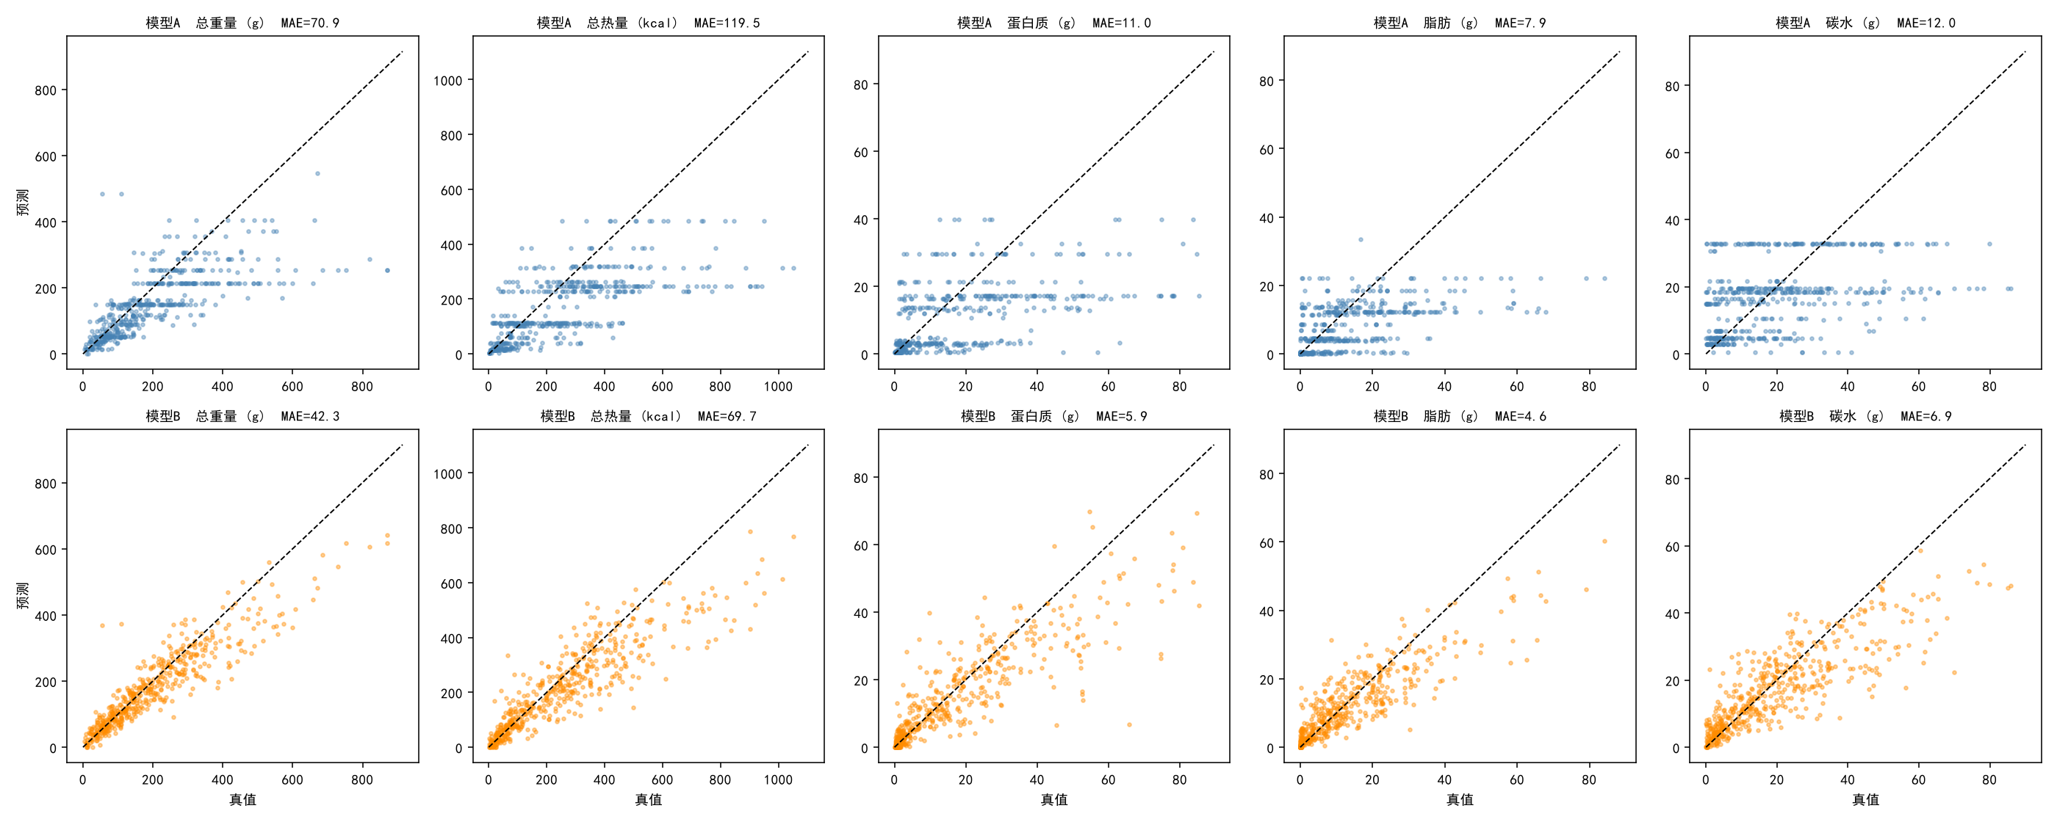
图 6-1 test 集预测 vs 真值散点图（上：模型 A，下：模型 B）
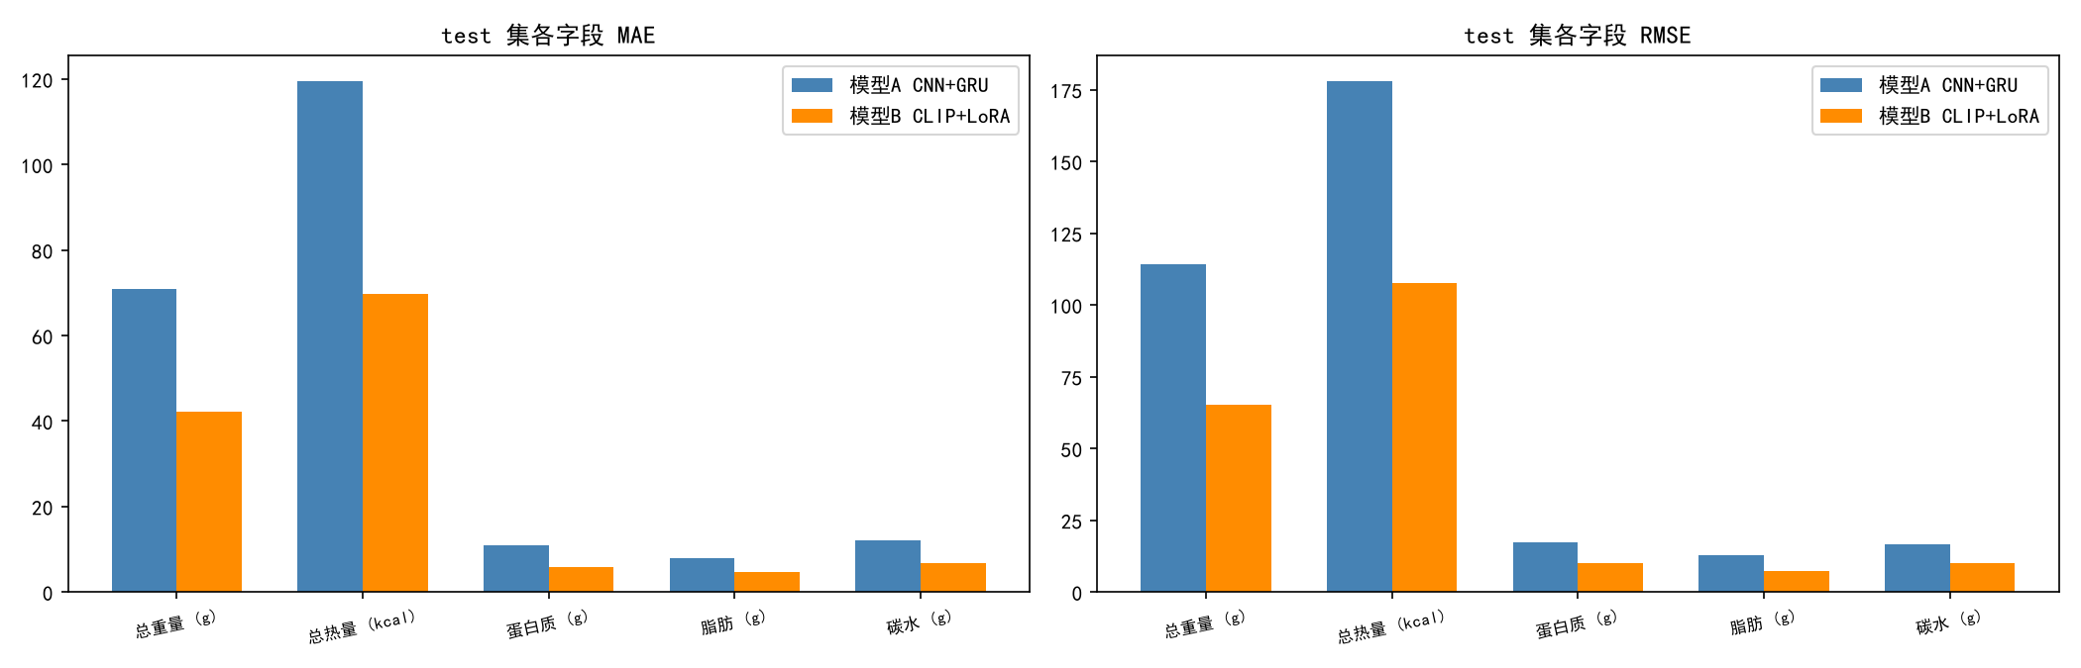
图 6-2 test 集各字段 MAE / RMSE 柱状对比

6.3 文本指标与食材 F1 分析
模型 A 在文本指标上领先并不意外：它以 token 交叉熵为训练目标，直接优化了与 BLEU/ROUGE-L/CIDEr-D 高度相关的 n-gram 匹配，且 JSON 结构符号贡献了稳定的"格式分"。但这恰恰说明文本指标对"数值是否正确"并不敏感——模型 A 的 CIDEr-D 高达 8.48，而其热量 MAE 高达 119 kcal。反过来看，模型 B 的多标签食材头把"识别了哪些食材"显式地作为学习目标，micro-F1 0.472 约为模型 A（0.172）的 2.7 倍；val/test 中各有 5/3 种食材未在训练集出现，对两个模型的 F1 都有上限影响。综合看，模型 B 以牺牲部分文本表面相似度为代价，换取了内容层面（食材与数值）的实质性领先。
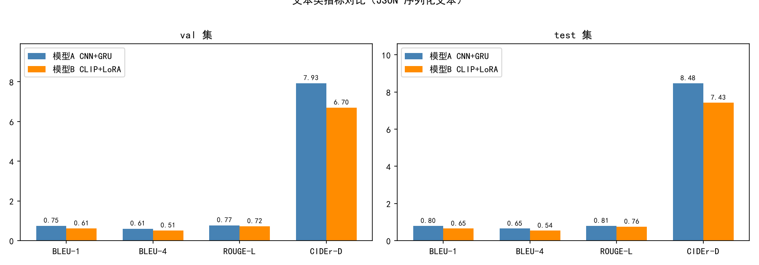
图 6-3 文本类指标对比（BLEU / ROUGE-L / CIDEr-D）
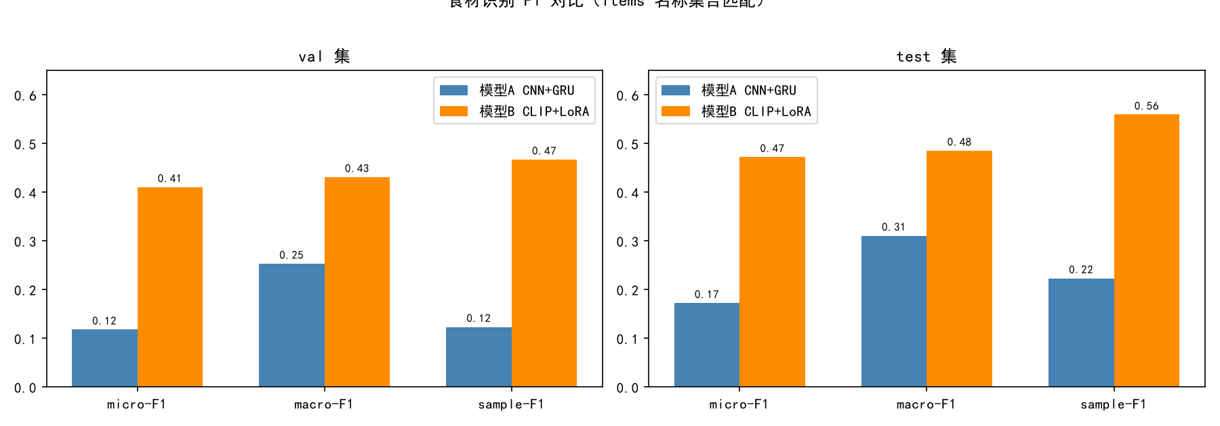
图 6-4 食材识别 F1 对比
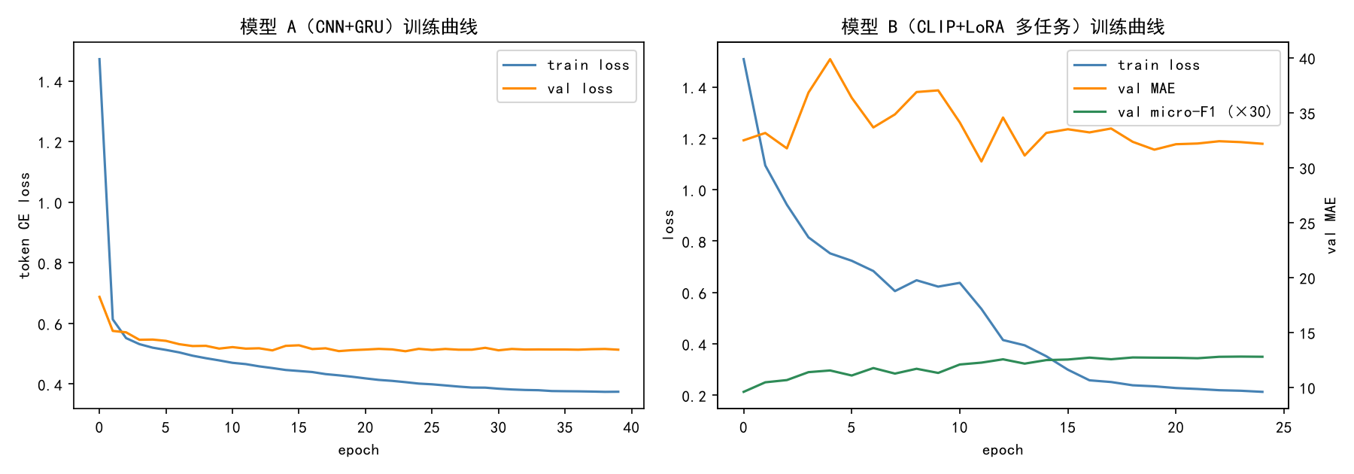
图 6-5 两个模型的训练曲线

6.4 与基线及附加实验的对比
课程任务书要求以均值基线和回归模型作为下限对照，本节将两个主模型与此前完成的附加实验一并列出（附加实验仅回归 5 个数值、不预测食材，故只比较平均 MAE）。模型 B 在只训练 0.93% 参数的情况下，平均 MAE 优于均值基线（60.5%↓）、ResNet18（5.1%↓）与模型 A，逼近此前最好的 CLIP 全量微调+TTA 结果（20.87）；考虑到模型 B 是同时完成食材识别的多任务模型，这一效率（可训练参数量仅为 CLIP 全量微调方案的约 1/17、为完整 CLIP 骨干的 0.93%）尤其可贵。
模型 | 可训练参数量 | test 平均 MAE ↓
均值基线（下限对照） | — | 65.51
ResNet18 多输出回归 | 11.2M | 27.24
ResNet50 多输出回归 | 23.5M | 29.68
CLIP 全量微调（解冻最后2层） | 14.2M | 22.30
CLIP 全量微调（解冻最后4层） | 28.4M | 23.41
ResNet18 五折交叉验证集成 | 5×11.2M | 23.12
CLIP 两版 + TTA 集成 | — | 20.87
模型 A：CNN+GRU 描述生成 | 13.3M | 44.28
模型 B：CLIP+LoRA 多任务 | 0.82M | 25.86
表 6-3 全部实验的 test 平均 MAE 汇总（附加实验为此前已完成的探索）

6.5 生成示例
图 6-6 展示了模型 A 的生成结果：约 86% 的测试样本可直接被 json.loads 严格解析（验证集 77%），其余样本经修复或正则兜底后也能得到合法结构；模型 B 的输出则恒为合法 JSON。
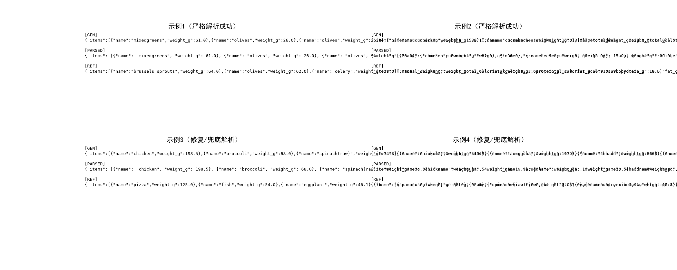
图 6-6 模型 A 生成文本与解析结果示例

七、错误分析
按热量绝对误差排序，图 7-1 给出模型 B 在 test 集上误差最大的 10 个样本。结合图像与表 7-1 的统计，可以总结出以下规律：
（1）系统性低估大盘菜。
Top10 样本全部是高热量样本被低估（预测值平均仅为真值的 52%），说明回归头存在向训练集均值收缩的倾向，对"体积大、热量密度高"的菜品尤其保守。
（2）误差随食材数量显著上升。
按图中食材数分组统计平均热量误差：1-2 种 44.0 kcal，3-5 种 86.9 kcal，6-8 种 94.8 kcal，9-16 种 106.3 kcal。多食材混炒互相遮挡，单一整体特征难以表达各食材的独立分量，是误差的首要来源。
（3）烹饪方式不可见。
Top10 中多道菜品含油炸、煎炒类食材（如炸物配牛油果），其热量密度远高于外观相似的蒸煮食材；仅凭俯拍图像无法感知用油量和烹饪方式，属于任务固有的信息缺失。
（4）标注质量影响有限但存在。
test 集中可见覆盖率 coverage<0.9 的 92 个样本（占 18.2%）平均热量误差 74.8 kcal，略高于整体的 69.7 kcal；可见质量不足会推高误差，但幅度有限，标注可见性不是主要误差源，对个别样本（如整颗苹果、豆类等"看着少、称着多"的食材）影响仍较明显。
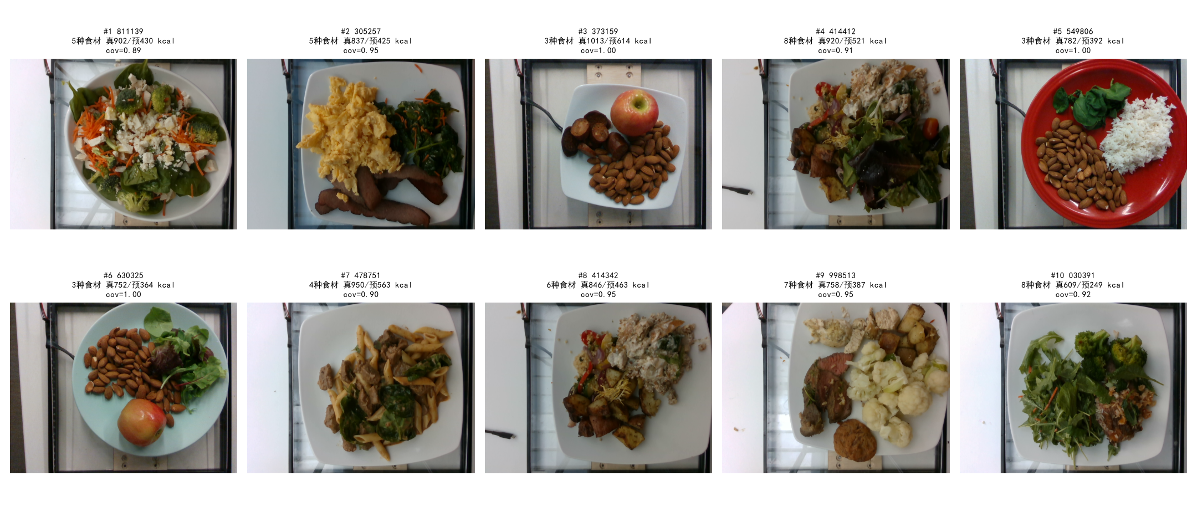
图 7-1 模型 B test 集热量误差 Top10 样本（真值/预测 单位 kcal）

八、结论与展望
本任务完整实现了"食物图像 → 结构化膳食记录"的两种对比模型，并按课程要求用 BLEU、ROUGE-L、CIDEr-D、F1、MSE 五项指标在统一口径下评测。主要结论如下：
（1）模型 B（CLIP + LoRA 参数高效微调）是更实用的方案：仅以 0.93% 的可训练参数（82.4 万）就取得 test 平均 MAE 25.86、食材 micro-F1 0.472，数值误差较模型 A 降低 41.6%，且直接输出合法 JSON，便于与组长负责任务一、系统集成对接；
（2）模型 A（CNN+GRU 描述生成）证明"图像描述"范式可以零额外设计地迁移到结构化生成：它以更高的 BLEU/ROUGE-L/CIDEr-D 生成表面高度相似的 JSON，但数值与食材内容错误较多，文本指标不能替代 F1 与 MSE 的内容性评测；
（3）误差主要来自多食材混炒遮挡、烹饪方式不可见与大盘菜低估，与任务书风险分析一致。
未来改进方向：（1）引入检测/分割或区域网格特征替代整体表示，缓解多食材遮挡问题（任务一中"网格/区域表示 + 注意力"结构可直接迁移）；（2）对描述生成模型增加语法约束解码（如 JSON Schema 约束的 beam search）与复制机制，缓解数值复读问题；（3）对回归头采用分位数损失或对数空间建模，减少大盘菜低估；（4）将两个模型融合——用模型 B 的食材预测约束模型 A 的生成，或以模型 A 的生成辅助模型 B 的自训练。
工程交付方面，predict.py 提供 predict_nutrition(image_path) 统一接口（返回完整营养 JSON），demo_task2.py 为命令行演示，两者均已通过测试，可直接用于 10/21 的端到端联调。

